2022年10月四号合集
今天供佛30个大灯，回向给大家，有智慧，视力好，命终往生阿弥陀佛的极乐净土
刚才看见30个迪庆州的消防员上山训练爬垭口，等于一天负重15斤爬两次泰山
在德钦县做消防员真是太辛苦了，一不留神就要进山
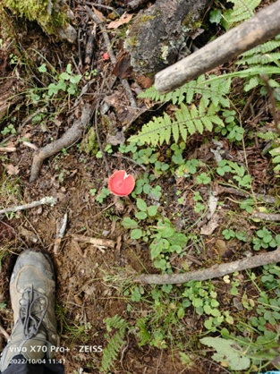
红伞伞，白杆杆，吃了一起躺板板
卡瓦格博礼赞（https://mp.weixin.qq.com/s/5CntvIp0F3t9JDen0yvIkA）
这个赞颂写得非常好
密宗里面最厉害的格萨尔王也打不过卡瓦格博
莲花生大士也打不过卡瓦格博
莲花生大士有两个神山都没打赢，一个是卡瓦格博，一个是苯日神山
这两个山神，都是寿命几百万年的老牌大神
卡瓦格博是臣服于佛教的智慧，所以才皈依于第二世大宝法王噶玛拔希
苯日神山因为是一万多年以前辛绕弥沃佛的道场，所以不皈依佛教
苯日神山是一万多年以前，辛绕弥沃佛用神通改造的一座山，根本不是自然形成的，爬过就知道这个山的珍贵，拙火猛烈燃烧起来
跟消防员聊天才知道，原来是昨天有六个人在山里迷路了，今天他们上去找人
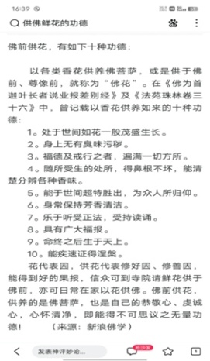
上次也是有个人在冰湖挂在悬崖上了，我去过冰湖，都很好奇，那人是怎么上去悬崖的
上海静安寺的供养鲜花还是恢复吧
北京的大吉祥天女供养鲜花也继续
我们多供一些，以后的持戒也就更坚固圆满
供花的钱找刘唐要
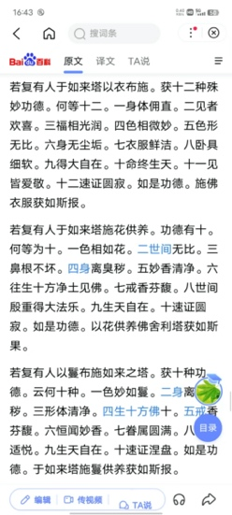
身离臭秽，比如男人遗精次数过多，女人月经次数过多，这些都是臭秽
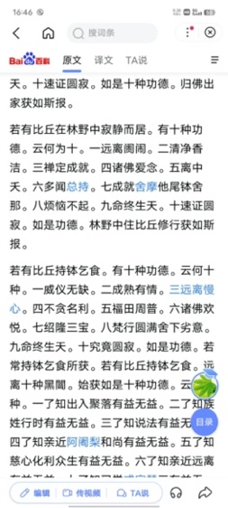
诸佛爱念，意思就是，你住山里，佛陀对你的加持力可以增加100倍，因为喜欢你嘛
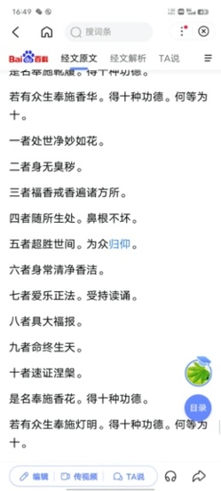
持戒不好的人，一定要多供佛鲜花
想要成就无上美女的人，也要多供佛鲜花
想要增加念诵的能力，也要多供花
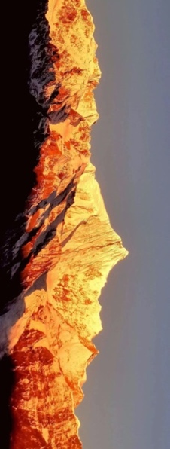
忿怒蓮師-多杰卓勒 心咒 仪轨（https://mp.weixin.qq.com/s/L6a1onSn788lF62TMP8AwA）
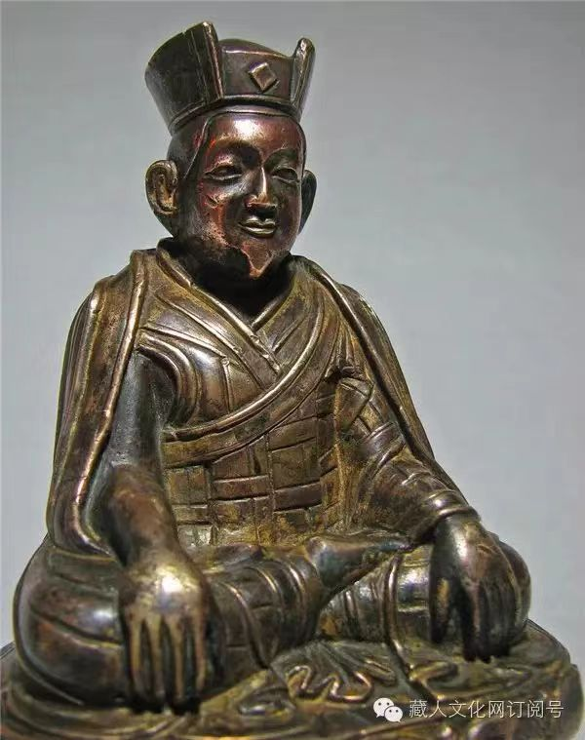
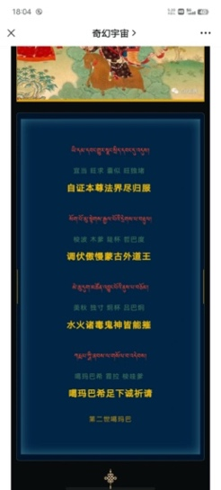
第八世噶玛巴撰著－噶玛巴祈愿文（https://mp.weixin.qq.com/s/5_fXQmcYkcixxvmFUJp7Hg）
藏地搜神|财神喀那:“卫藏地区所有的人及宝贝都奉献给你”（https://mp.weixin.qq.com/s/F6mMwurQOdx87N8TRaTmLw）

噶玛拔希应该是密勒日巴尊者的第四代徒弟
今天我祈祷噶玛拔希尊者，得此愤怒莲师修法，传授给你们

《多傑卓勒（極憤怒金剛）降伏一切毒魔秘密修持方便》
諾那活佛 傳
本法包括阿底約嘎之三次第（生起次第，圓滿次第和大圆满次第），本傳承特殊處在於，不像其他傳承的多傑卓勒，各各都有多種長咒、短咒等，本法只用吽字觀修。最多時候連用九個吽字。尤其與誅法之時更有妙用，外誅寇仇，內誅三業。
本法最後蓮師之咐囑懸記：
“我自造金剛卓羅，修持方便無數中，一切秘密之心髓，咐囑毗盧遮那尊（蓮師二十五弟子之一，又為大翻譯家，意譯即為般若智慧廣大無邊，即為文殊慧無邊大師是也），秘密空行常寶藏，當於未來惡魔紛擾最烈時，天與非天邪教猖獗世，黑方魔種之力甚大時，若得此法對治即無上，等同金剛鑽石之鎧甲，以大譯師之願力，化身開顯此寶庫，廣為承擔自他事，灑瑪雅！甲甲甲，得甲白甲得甲，甲甲甲，喀統補黑耶！”
《蓮師多吉卓羅修法·成就一切事業》
法王如意宝-晋美彭措 取藏于不丹虎穴寺
索达吉堪布 译
那莫革日班瑪黑日嘎雅！
於此無戲論之行者首先皈依、發心……
吽
器情清淨普賢佛母界，
普明大悲普賢佛父壇，
雙運勝子大樂菩提心，
紫黑吽字形相空中現，
放光行持二利復回攝。
明觀主尊蓮師卓吾羅，
紅褐一面二臂睜三目，
紅黃鬚發眉毛豎上空，
牙關緊咬利齒雪山中，
暴風驟雹令鬼魅冤魂，
五蘊網罟消融於法界。
右手天鐵金剛揮空中，
微小怒尊霹靂降敵頭，
左手擎起天鐵橛之頂，
熊熊熾燃烈火幻化輪，
能害魔眾無遺焚成灰。
極怖傲然有孕母虎上，
雙足叉開大力士步姿。
圓滿息業裝束白內衣，
圓滿增業裝束著法衣，
圓滿懷業裝束披紫氅，
圓誅業裝頭鬘斜挎肩，
忿怒悍然威猛之身相。
彼之頭頂蓮月層積上，
三傳上師加持虹光繞，
中間之處四續六續部，
本尊會眾悉地雨雲布，
下方之處三境空行母，
空樂赤光散收明耀耀，
周圍三部一切護法眾，
黑風呼嘯成辦四事業。
一切平等一味一智性，
起現遍佈虛空幻網相，
本來誓言本智無有二，
顯現空樂廣大界莊嚴。
主尊眷屬普皆傳吽聲，
一切顯現變成吽形相，
一切聲響變成吽音聲，
一切知念等性吽本性，
無有希憂執著境界誦：
吽吽吽 吽吽吽 吽吽吽……
結座諸吽融本尊，
眷屬收於主尊心，
主尊唯一手印身，
明淨穩固皆齊全。
平時威儀當行持。薩瑪雅！
釋迦比丘勒西桑波我，
佩有清淨戒慧之裝飾，
唯一成辦弘法利生業。
本想甚深真義藏心中，
蓮師諦實語及願力強，
部分密語不由脫口出。
我雖已成眾深地伏藏，
廣大密意伏藏之法主，
弘揚深法法器難得故，
當舍隨意多言之戲論。
祈願未來多吉土美匝，
開取此法弘法利有情。
此甚深地伏藏《集善逝之卓羅廣修法》中《身壇城略修》，是朝拜忿怒蓮師多吉卓羅無餘降伏魔與冤魂之勝地不丹巴卓達倉山洞（虎穴）時，經空行表示勸請，為利眾生而立成文字，願成為無餘摧毀弘法利生違緣障礙之因，願增吉祥！
十七勝生周鐵馬年七月二十三日

也就是九个吽
噶玛拔希尊者说，诛法里面，没有比这个更厉害的咒了
我于大雪山坛城内，噶玛拔希尊者之烈火中，传授此愤怒莲师，当知皆是噶玛拔希之恩德
这个咒，是无上大圆满的一种修法
直指心性成佛
多傑卓勒（極憤怒金剛）降伏一切毒魔秘密修持方便
蓮師多吉卓羅修法·成就一切事業
这两个名称，都是这个咒（九个吽）的名称
所谓诛法，是消灭自己的瞋心，不是去消灭外在的人
顶礼噶玛拔希尊者
噶玛拔希尊者是梅里雪山的开山祖师爷，所以我超级喜欢他，以后也是我们的祖师爷
没有噶玛拔希尊者的加持，我是不可能给你们传授如此强大的密法
第一世大宝法王的教导是，放弃对饮食和衣服的执着，你就可以住在山里
第二世大宝法王的教导是，住在山里，每天应当坐禅，双盘打坐，如是修行，神通广大具足
第二世噶玛拔希尊者的主要教导，第一，多转山。第二，多坐禅
转山成就以后，双盘久坐也会非常舒服的。转山是坐禅的前行准备工作

佛教：转绕佛塔，可以除业障、得妙色，功德不可思议！（https://mbd.baidu.com/newspage/data/landingsuper?rs=1599114442&ruk=adWSQgCLl-g-VFUcGN1i0A&isBdboxFrom=1&pageType=1&urlext=%7B%22cuid%22%3A%220a2fu_uh2f0la-8uluHt8gOWv8gAO2860a2wa_uaSiKw0qqSB%22%7D&context=%7B%22nid%22%3A%22news_9347400491775555597%22%7D）
绕佛塔的功德利益（https://card.weibo.com/article/m/show/id/2309403948944177627628）
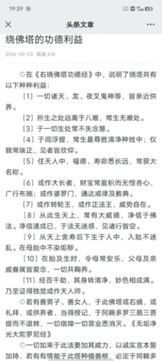
我给群里三个人发了，你们可以把这种小的佛塔放在桌子上，然后围着桌子右绕，不过房间要够大才行
@廖一阳 顶礼师傅，弟子现在在五台山大白塔绕塔，已经饶了一万圈了，感觉很殊胜[合十][合十]
赞，转一百万圈此身得大成就
佛教经典丨右绕佛塔，功德无量——《佛说右绕佛塔功德经（https://mp.weixin.qq.com/s/AlA9Od5w69RV1KS13uE3aw）
史路，你把这部经详细的翻译成白话文，我懒得写了
以后你们在雨崩，出发去爬山之前，一定要先转那个大白塔七圈，然后再出发
八难三途（https://baike.baidu.com/item/%E5%85%AB%E9%9A%BE%E4%B8%89%E9%80%94/5963278）
所谓的塔，就是用来纪念佛陀的一种象征
关于佛塔，你了解多少？（https://mp.weixin.qq.com/s/55_TDE_zCyUlMG938vZURA）

